
Centro Educacional
Lenguaje y Comunicación
Semana 47
Primero Básico 2021
Profesora Cecilia Espinoza B

Buzón de tarea Lenguaje

OA 5: Leer textos breves en voz alta para adquirir fluidez.
OA 8: Demostrar comprensión de narraciones que aborden temas que les sean familiares.
OA 13: Experimentar con la escritura para comunicar hechos, ideas y sentimientos, entre otros.

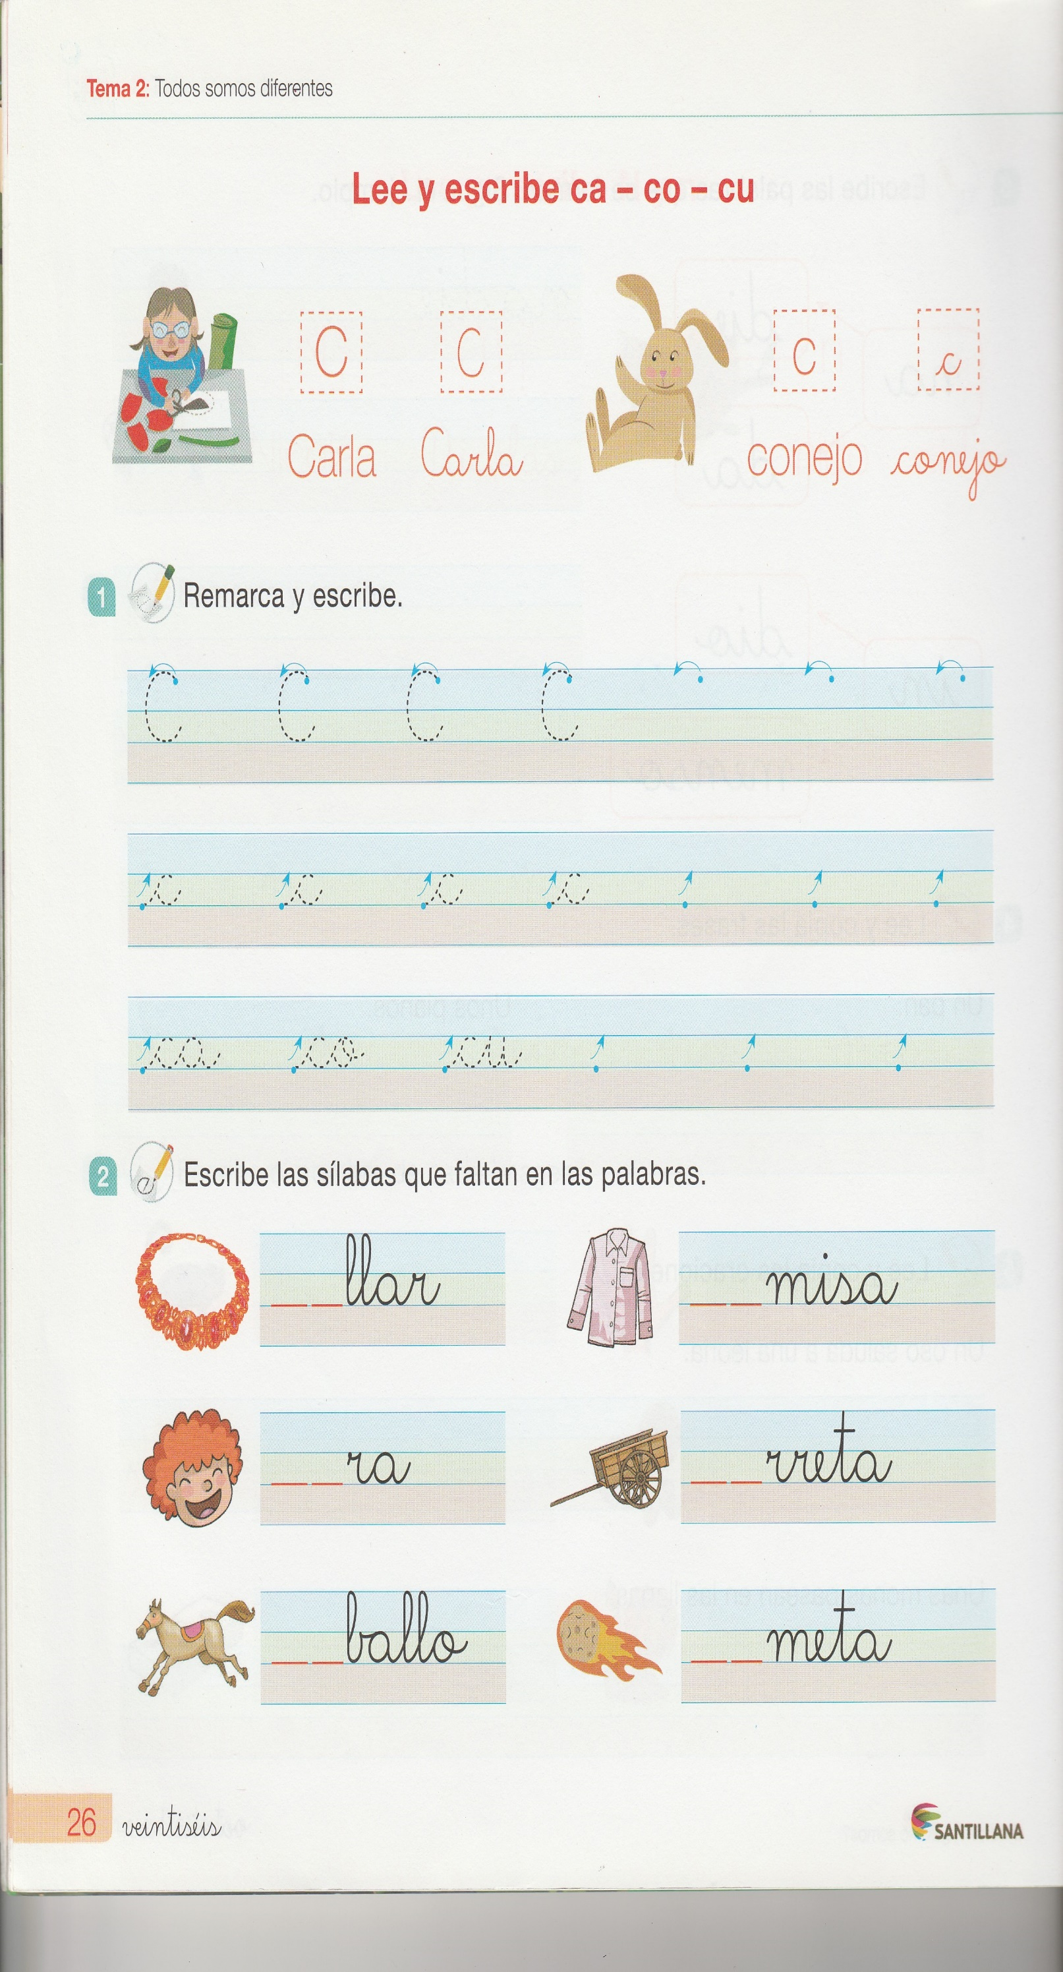
Lee y escribe

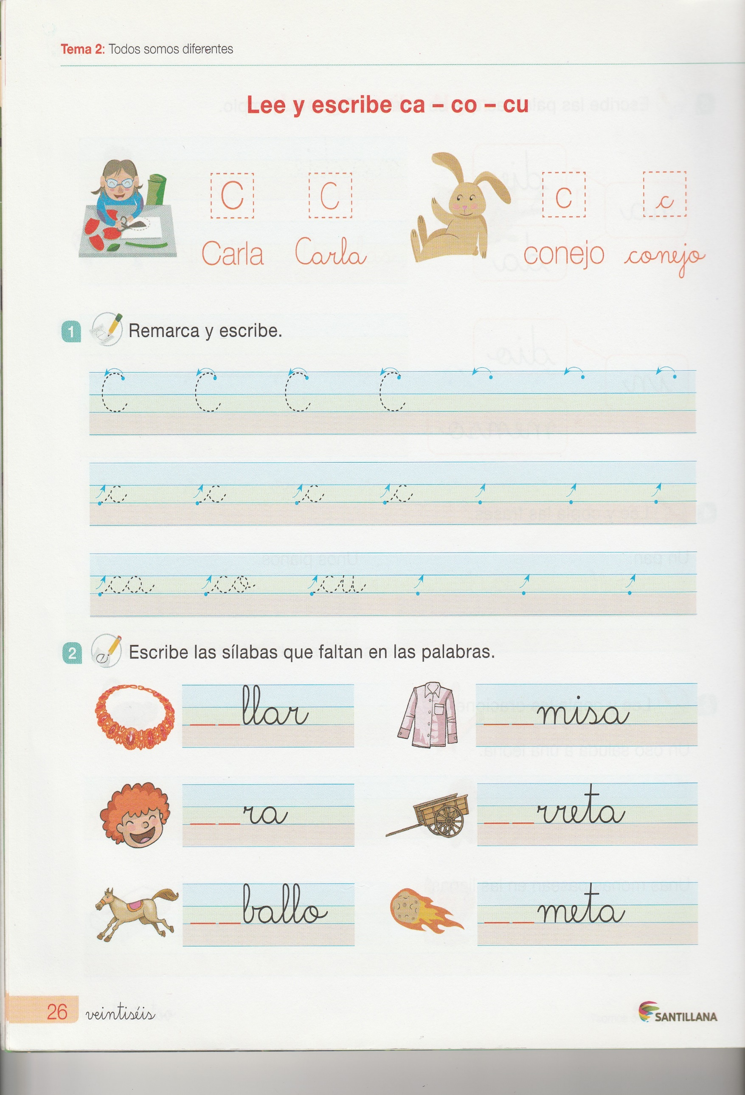
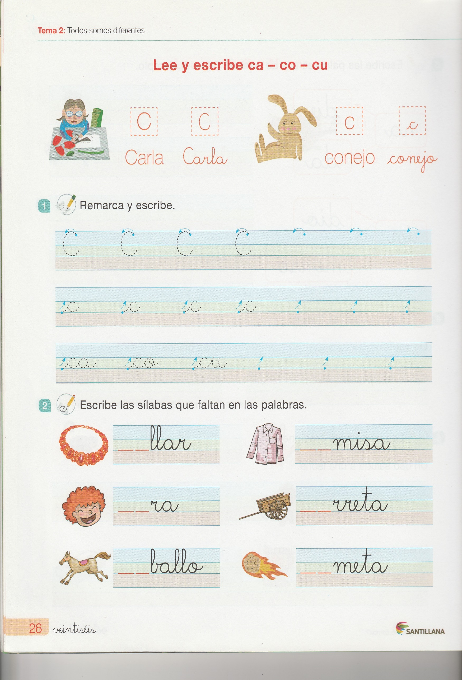
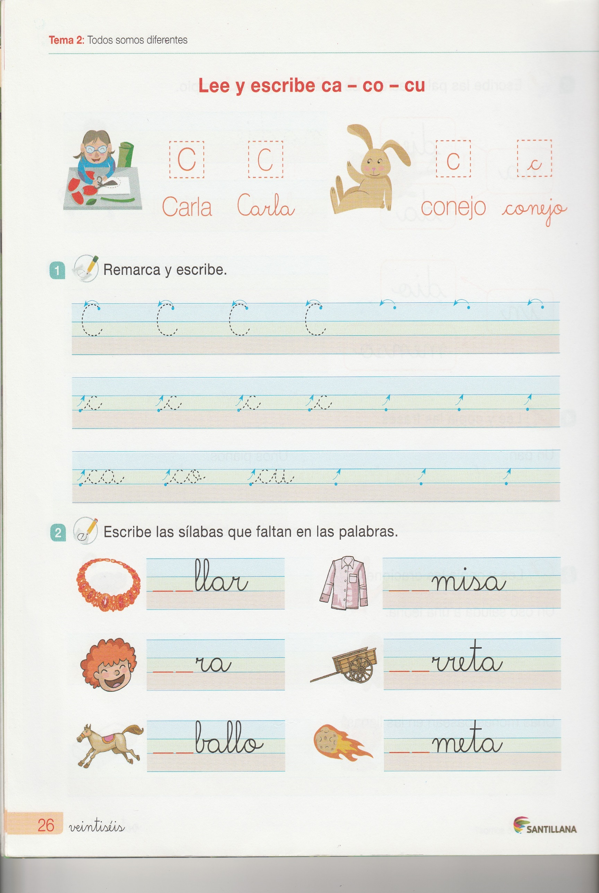
- Remarca y luego escríbelas.

2) Escribe la silaba que falta
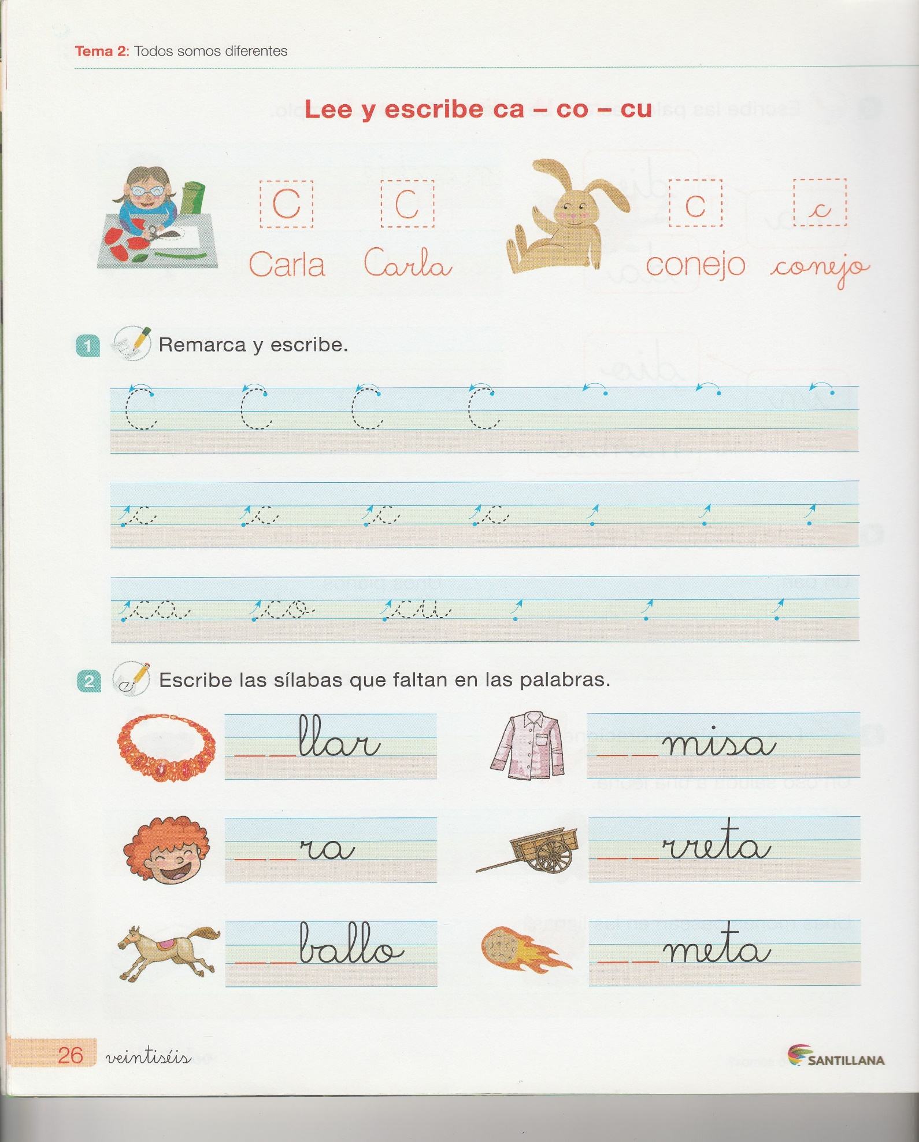

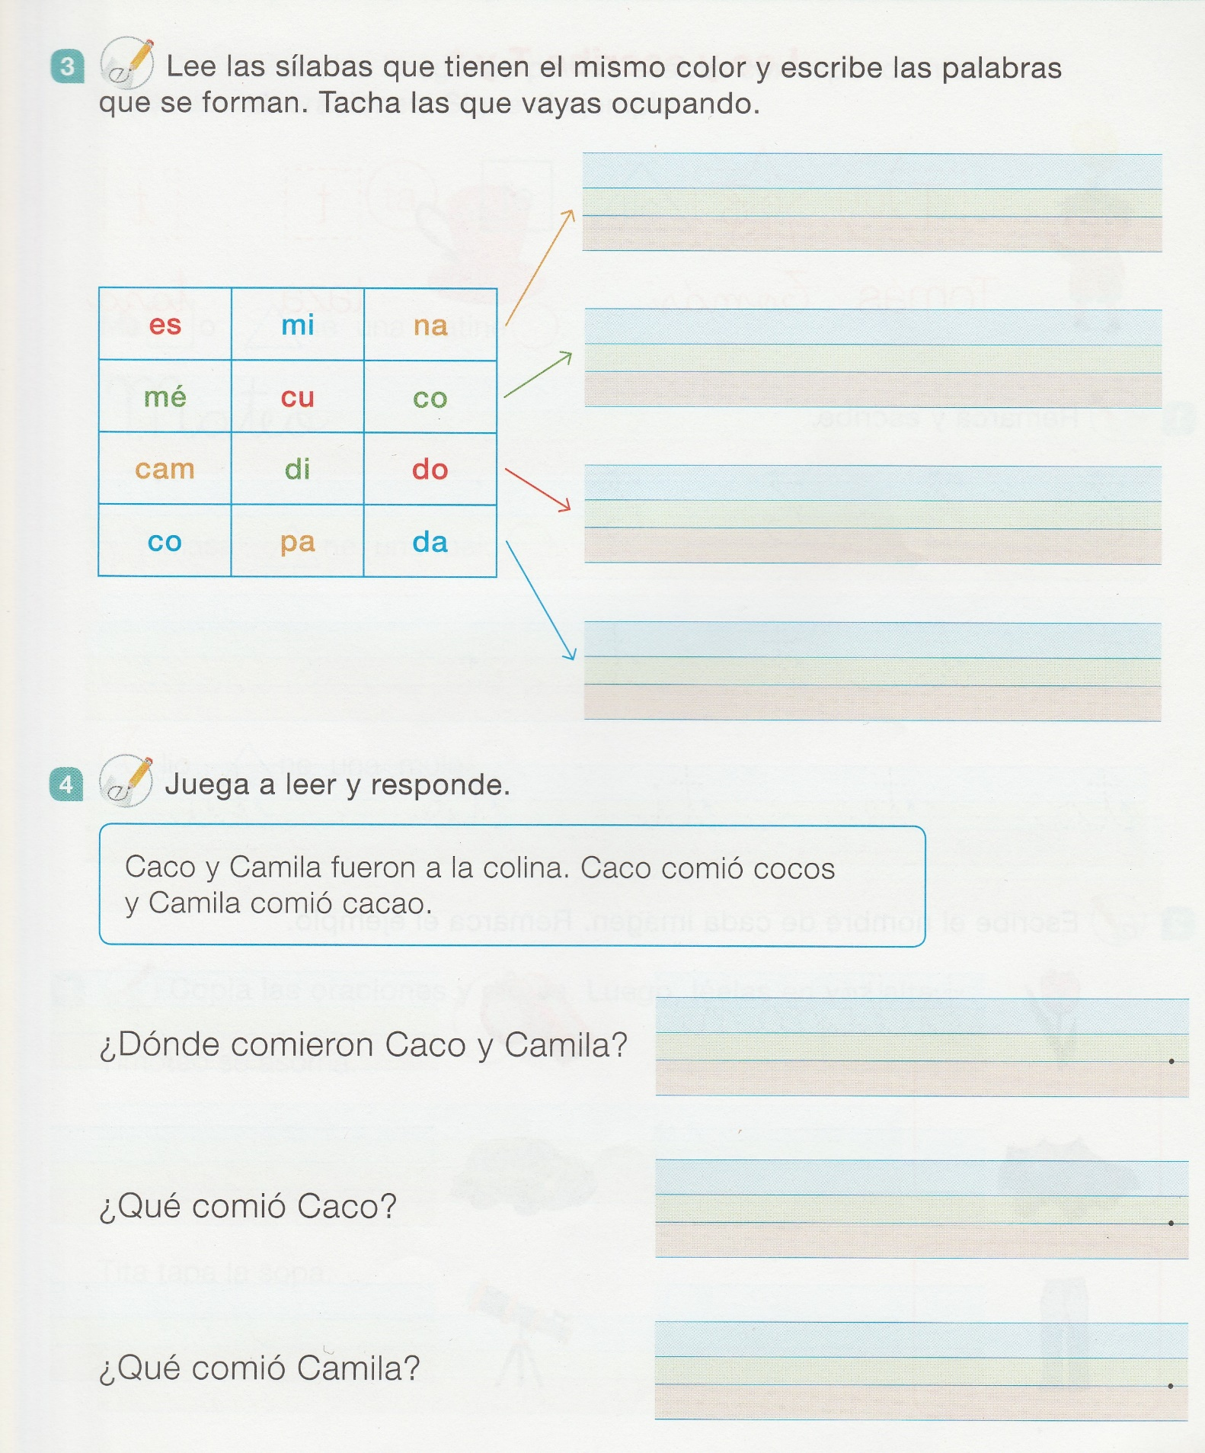
4) Lee las sílabas que tienen el mismo color y escribe las palabras que se forman. Tacha las que se van ocupando.

5) Leamos. Respondan.
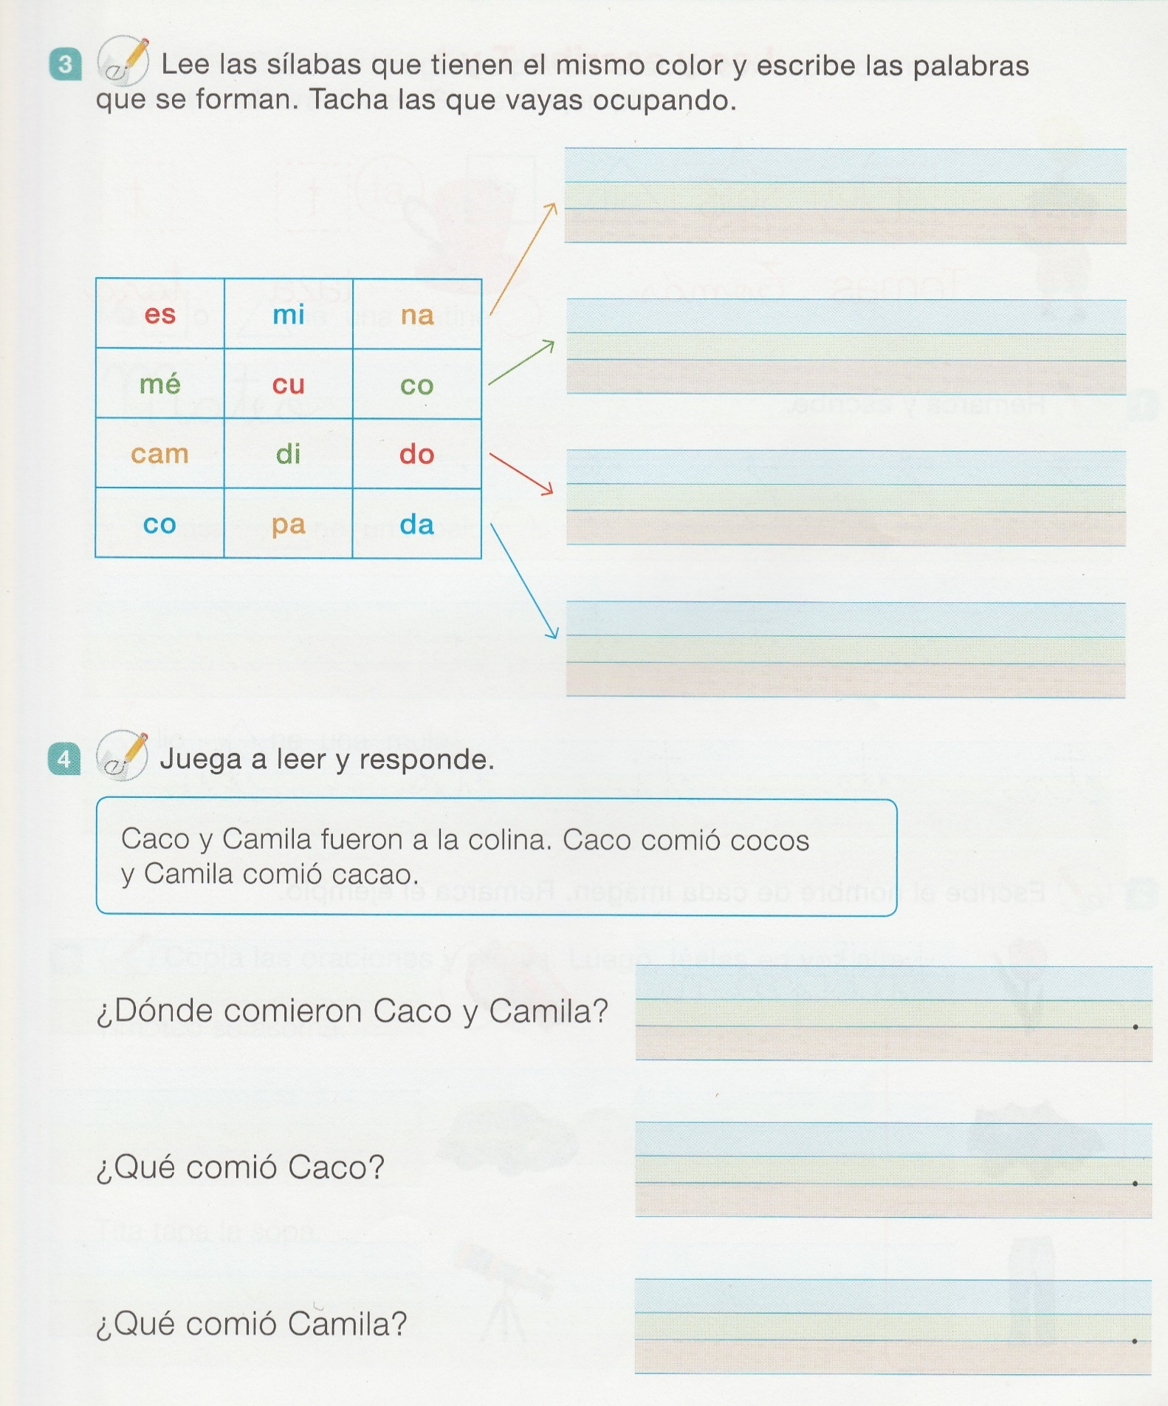

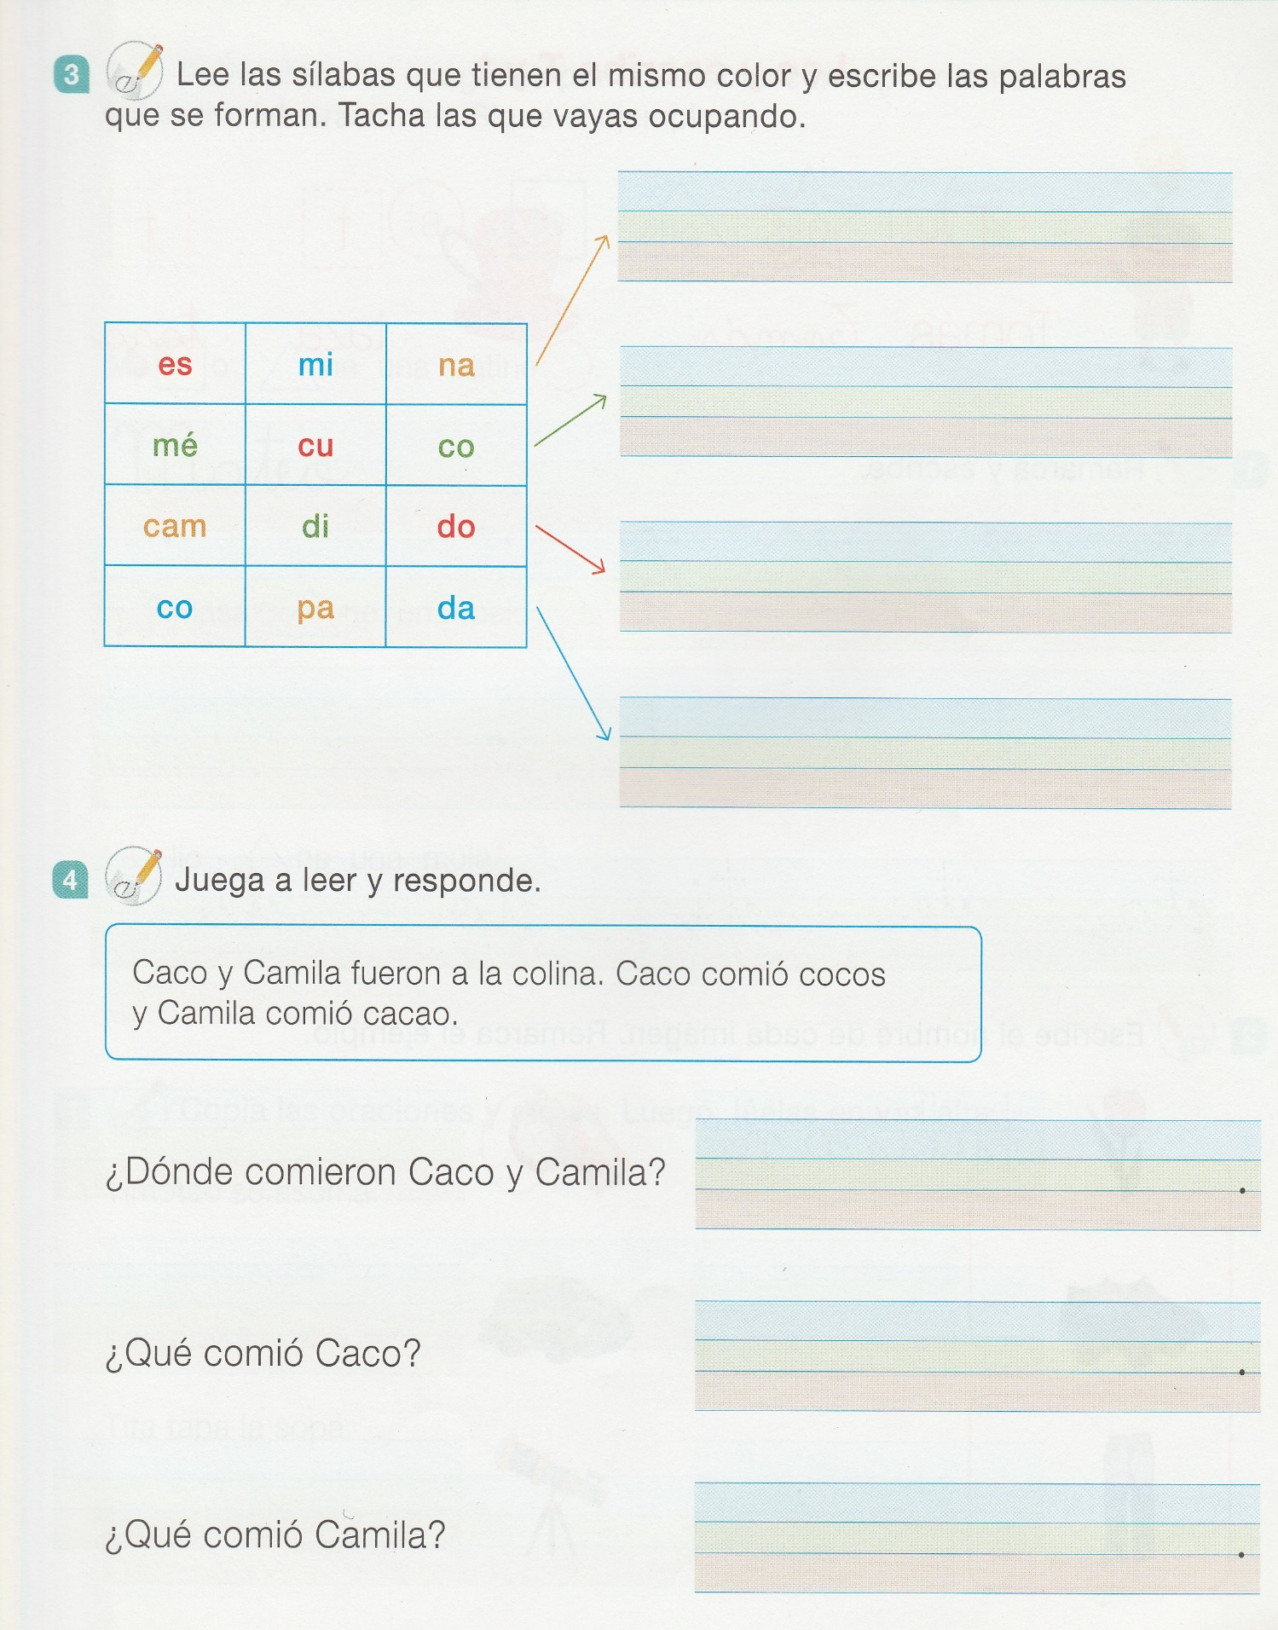

6) Remarca las flechas que están en letras
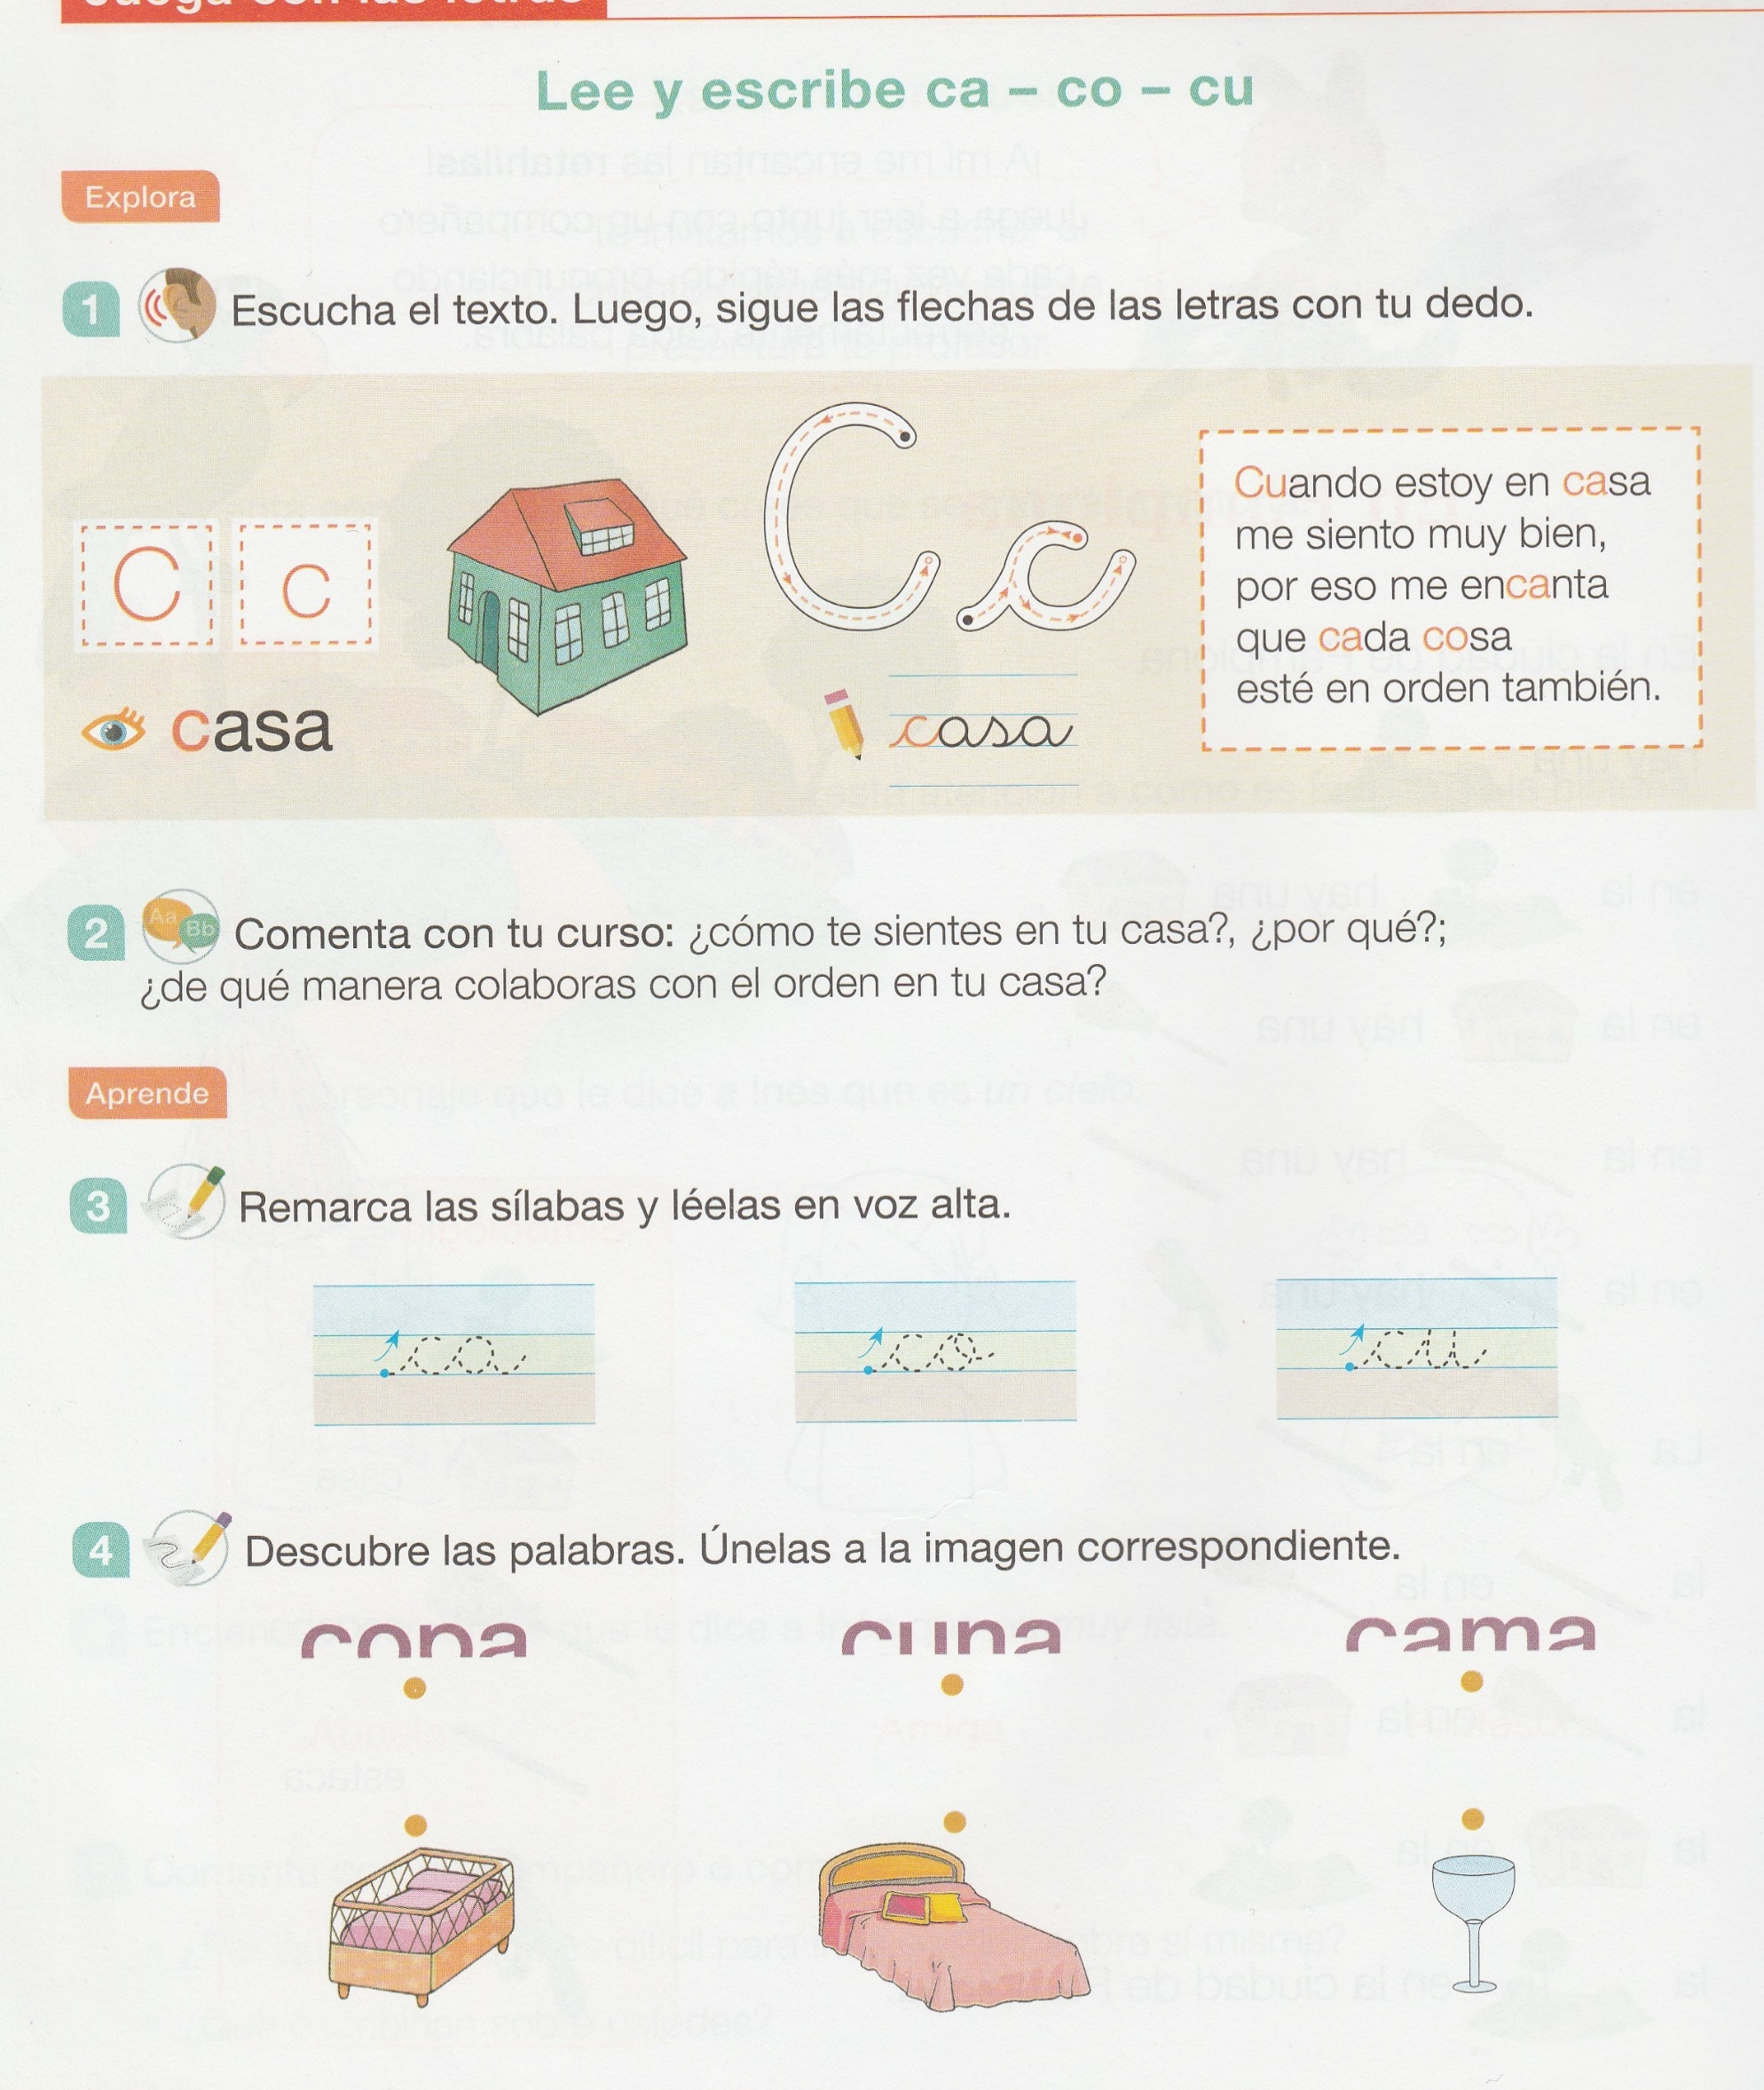

7) Leamos el texto y luego comentamos.
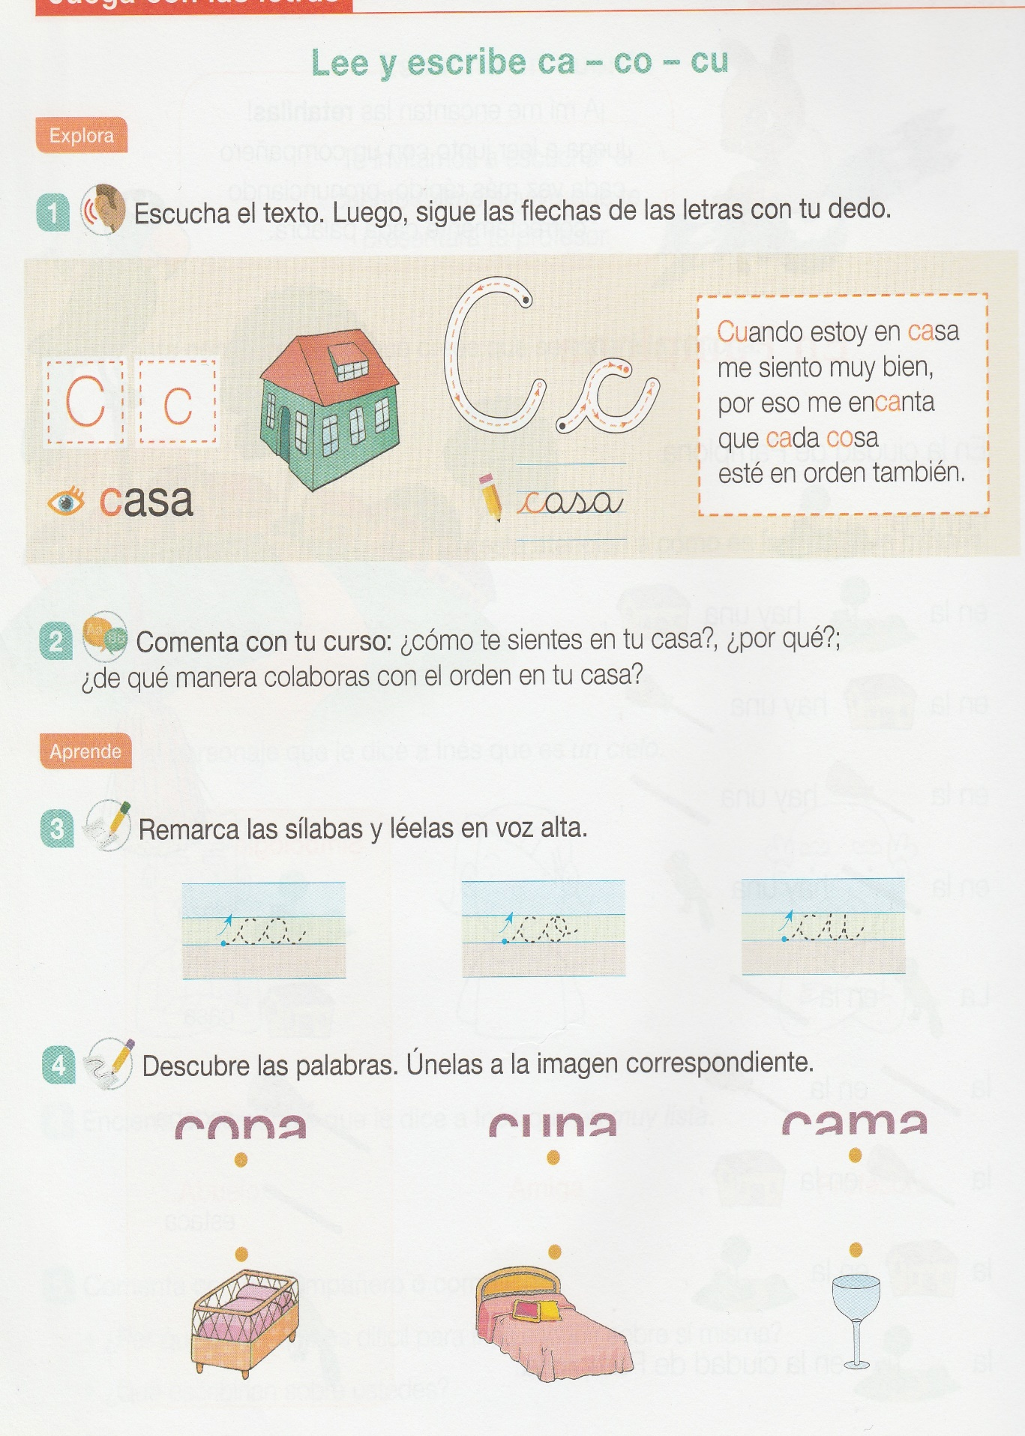

- ¿Cómo te sientes en tu casa? ¿Por qué?
- ¿De qué manera colaboras con el orden de tu casa?

8) Pintas las imágenes que comienzan con las sílabas ca, co, cu, según la clave.
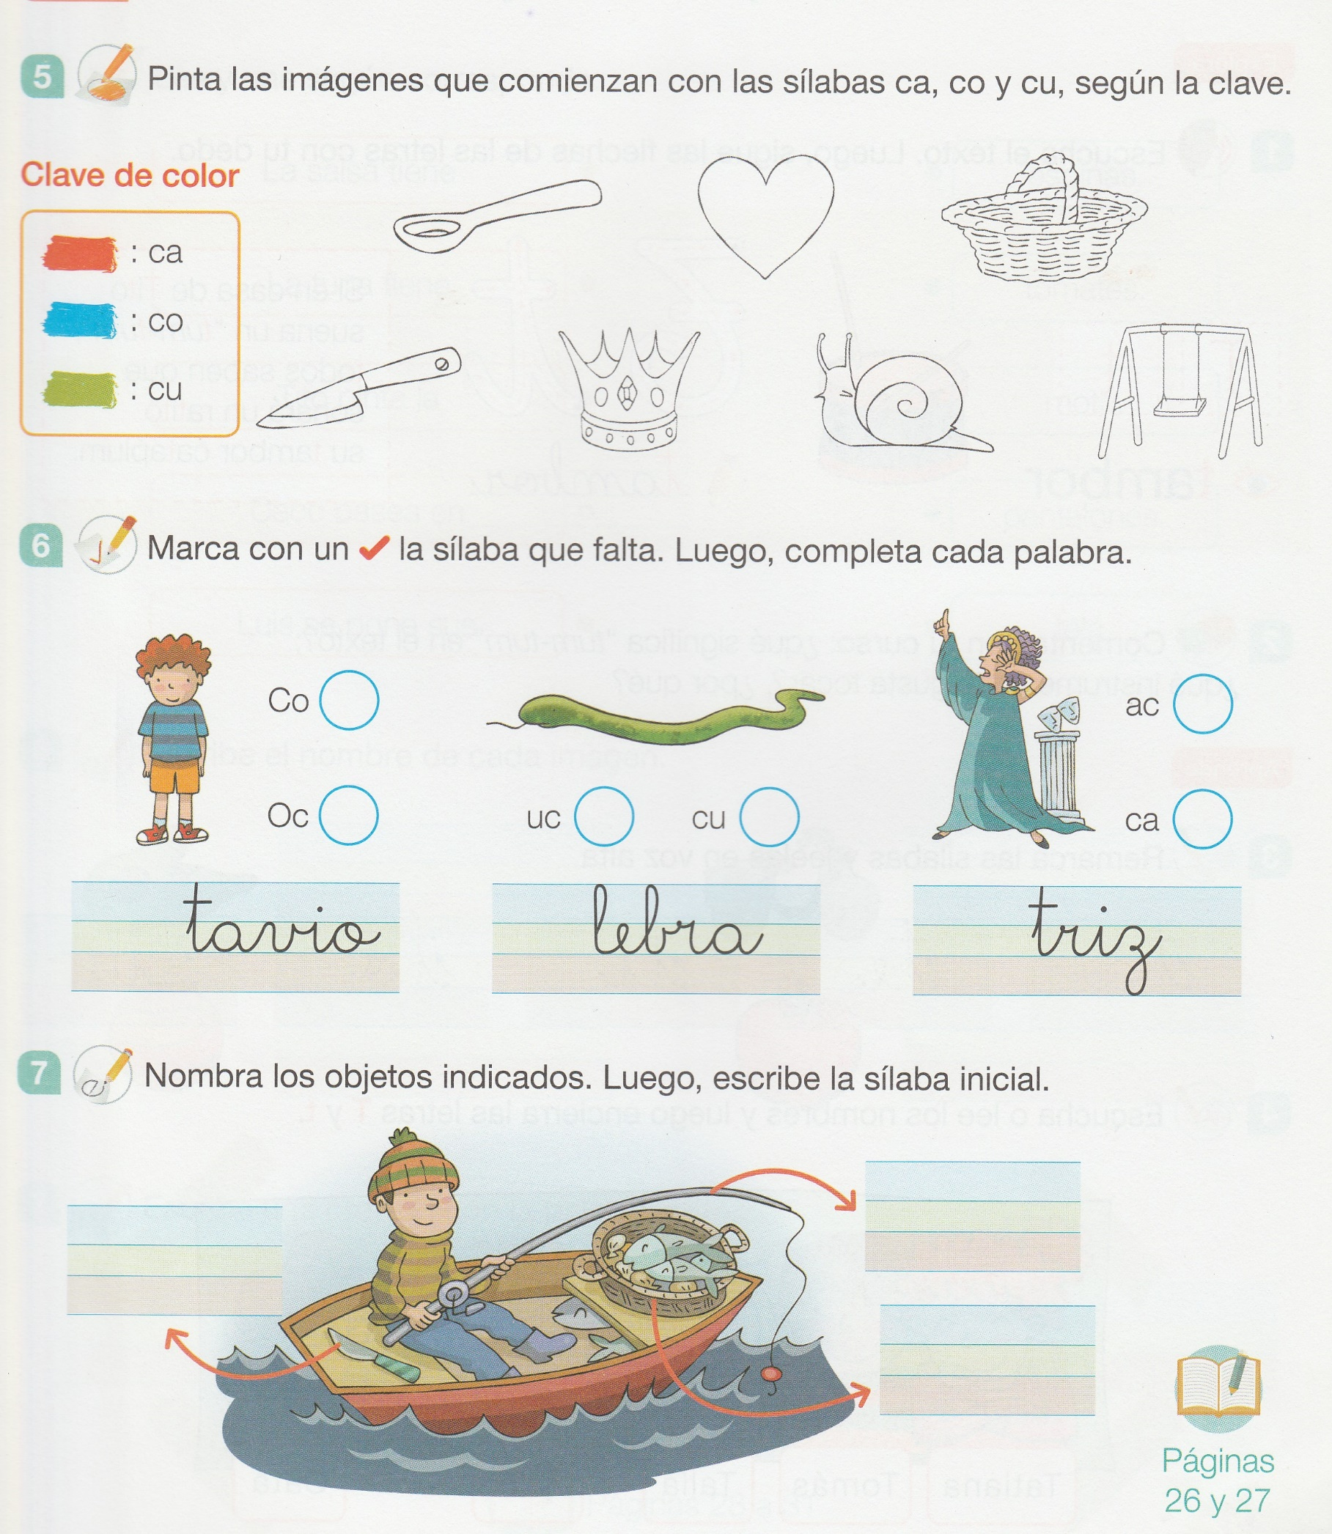
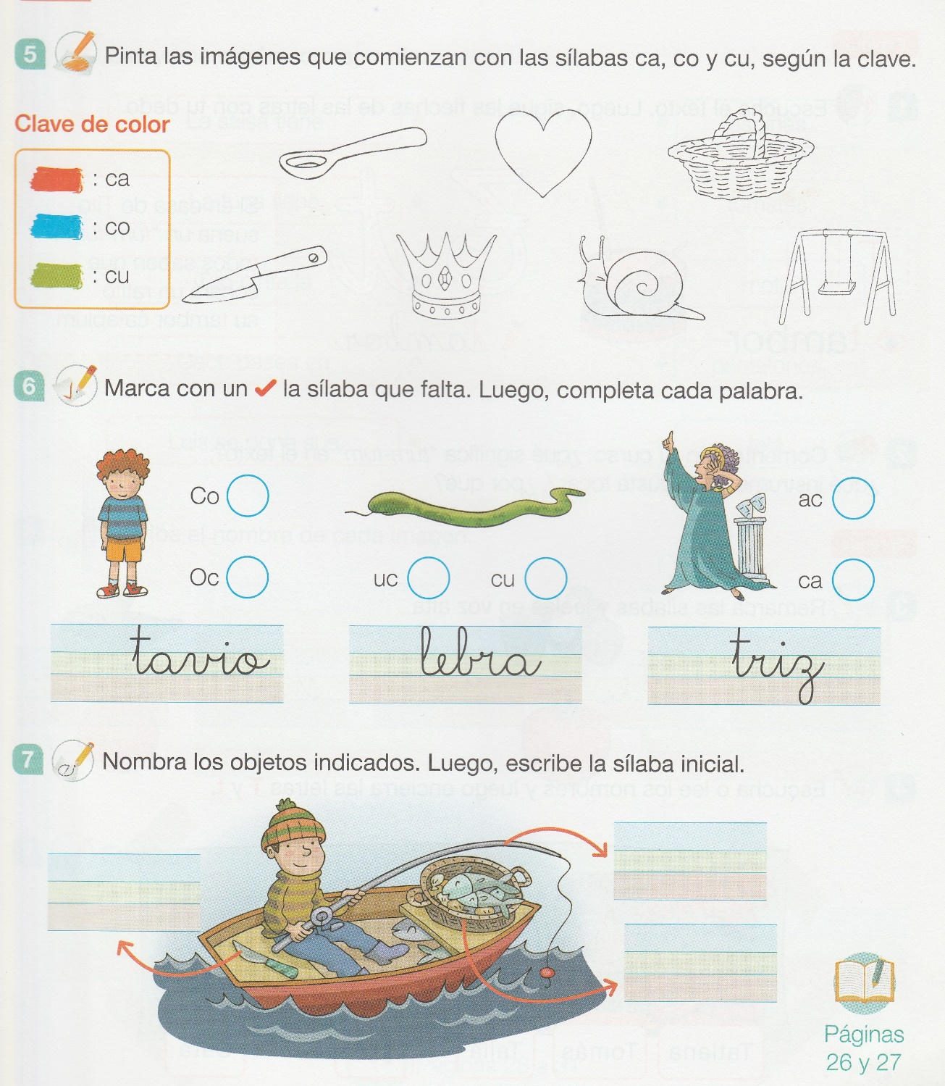

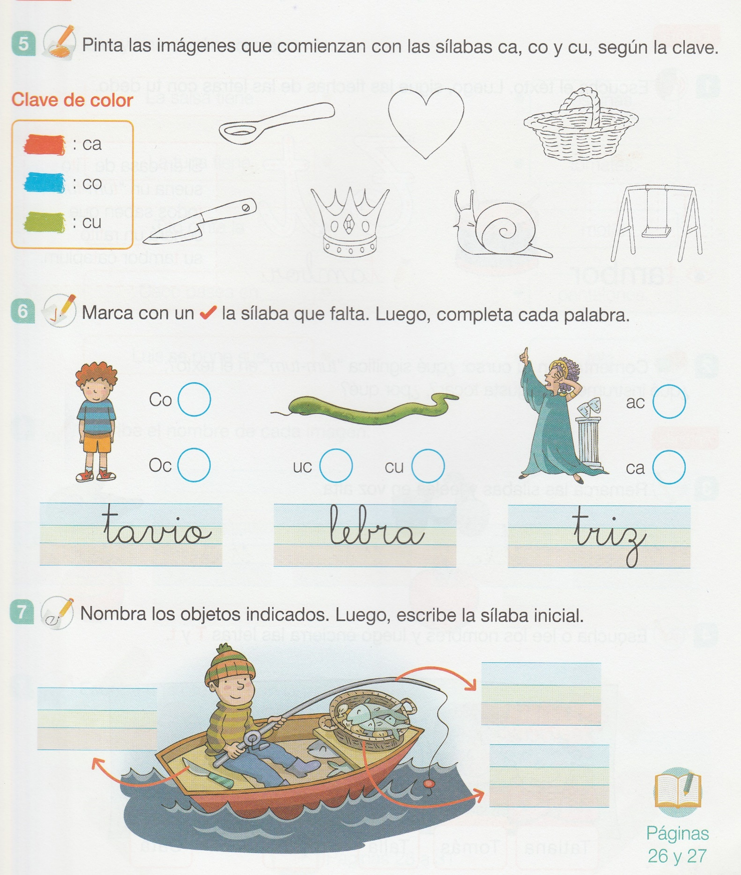
9) Marca la sílaba que falta. Luego, completa cada palabra.

10) Hacer un círculo o subrayar las palabras que corresponda.
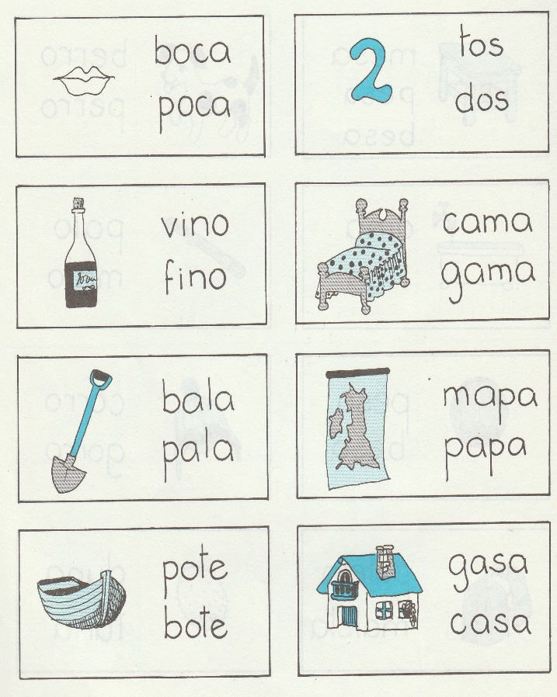
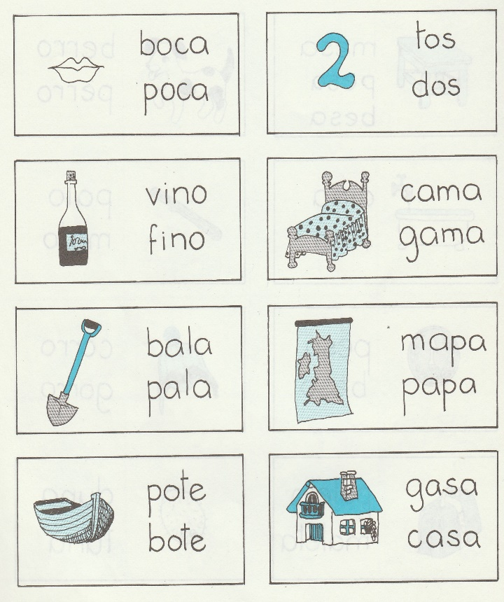

11) Marca la letra correcta en cada dibujo.
